**Invesco: Udržitelnost amerického dluhu a zlato**

*Komentář Paula Jacksona, hlavního globálního analytika společnosti Invesco*

**Domnívám se, že státní dluh USA je při současném vývoji neudržitelný. Mohla by to změnit kombinace snížení primárních deficitů, silnějšího růstu HDP a nižších úrokových sazeb. Pokud se toto ale neuskuteční, myslím, že zlato by mohlo být stále atraktivnější. V poslední době jsme byli svědky poklesu amerického dolaru ve stejné době, kdy rostly výnosy státních dluhopisů. Domnívám se, že by to mohlo být způsobeno obavami o schopnost USA financovat svůj provoz, když trhy ztratí důvěru ve Fed. Má to mnoho aspektů, včetně tlaku Bílého domu na Fed, aby snížil sazby, ale myslím si, že základním problémem je nadměrné zadlužení. Data Banky pro mezinárodní platby (BIS) naznačují, že úvěry nefinančnímu sektoru USA činily 252 % HDP ve třetím čtvrtletí 2024 (ve srovnání se 189 % na konci roku 1999).**

Slušnou část závazků USA drží zahraniční investoři, což dokládá čistá investiční pozice vůči zahraničí ve výši -90 % HDP v roce 2024. Hlavní pozornost je samozřejmě věnována vládnímu dluhu. Rozpočtový úřad Kongresu USA (CBO) odhaduje, že poměr čistého vládního dluhu k HDP bude na konci roku 2024 činit 98 %. Poměr hrubého dluhu k HDP byl 122 % (podle našich výpočtů založených na údajích Global Financial Data mírně nad úrovní, kde byl na konci druhé světové války). V dlouhodobých projekcích CBO se předpokládá, že tyto poměry vzrostou do roku 2055 na 156 %, resp. 169 %. Ještě horší je, že CBO rovněž odhaduje, že pokud by v roce 2025 nedošlo ke zrušení daňových škrtů z roku 2017, jak bylo plánováno, poměr čistého dluhu k HDP by v roce 2055 činil 220 % (oproti 156 % v opačném případě).

I bez prodloužení platnosti ustanovení z roku 2017 se jedná o obrovské poměry dluhu k HDP, které značně přesahují vše, co bylo v historii USA zaznamenáno (předchozí vrchol nastal v roce 2020, kdy poměr hrubého dluhu k HDP podle dat OECD krátce přesáhl 132 %). Vládní dluh USA by se tím rovněž dostal daleko za hranici, kterou ekonomové považovali za udržitelnou (já jsem si myslel, že 80 % HDP je strop). Možná je udržitelnost lépe posuzovat podle čistých úrokových nákladů jako podílu na HDP. Podle CBO bude tento poměr v roce 2025 činit 3,2 % a do roku 2055 vzroste na 5,4 % (nebo podle mých výpočtů na 8-9 %, pokud nedojde ke zrušení daňových škrtů z roku 2017). Podle dat CBO byl nejvyšší poválečný poměr úrokových nákladů k HDP 3,2 % (v roce 1991). Bohužel považuji některé předpoklady CBO za optimistické.

Očekává se například, že primární rozpočtový deficit bude ve většině let do roku 2055 nižší než 2 %, zatímco průměr od roku 2000 byl 3,0 % (za Trumpovy a Bidenovy vlády byl zřídkakdy nižší než 3 %). Dále se očekává, že průměrná úroková sazba dluhu dosáhne maxima 3,6 %, přičemž v letech 2001 až 2007 se pohybovala mezi 4,5 % a 6,6 % (i když tehdy tvořily nižší nákladové dluhopisy chráněné proti inflaci menší část celkového dluhu). Graf 1 ukazuje mé vlastní projekce budoucího vývoje poměru čistých úroků k HDP. Uvažuji o několika scénářích, které se liší předpoklady o primárním rozpočtovém deficitu, růstu nominálního HDP a průměrných úrokových nákladech dluhu.

**Graf 1: Předpokládané čisté úroky z vládního dluhu USA od roku 2025 do roku 2100 (% HDP)**

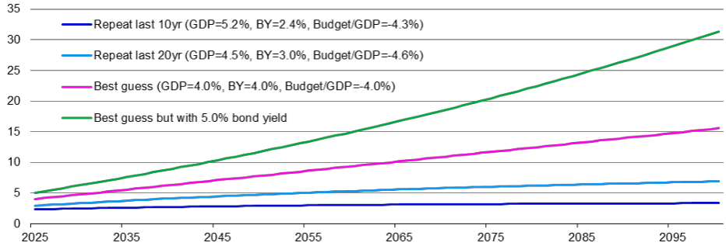

*Poznámka: Roční údaje od roku 2025 do roku 2100. Projekce vycházejí z výchozího bodu poměru čistého veřejného dluhu k HDP v roce 2024 (s využitím údajů OECD), přičemž budoucí poměr dluhu k HDP závisí na předpokladech o primárních rozpočtových schodcích, růstu nominálního HDP a průměrné úrokové sazbě vládního dluhu USA (historické údaje poskytlo americké ministerstvo financí). „HDP“ je nominální růst HDP. „BY“ je výnos dluhopisů (nebo předpokládaná průměrná úroková sazba nesplaceného dluhu). „Rozpočet/HDP“ je primární rozpočtové saldo (tj. před započtením úrokových nákladů) dělené HDP. „Opakovat posledních 10 let“ je scénář, ve kterém jsou všechny hodnoty parametrů v souladu s průměrem posledních 10 let. „Repeat last 20yr“ používá průměry posledních 20 let. „Nejlepší odhad“ je náš nejlepší odhad budoucích hodnot parametrů. Pro srovnání: Rozpočtový úřad Kongresu USA odhaduje, že poměr čistých úroků k HDP bude v roce 2025 činit 3,2 %. Tyto názory se nemusí naplnit. OECD, Ministerstvo financí USA, Rozpočtový úřad Kongresu USA, LSEG Datastream a Invesco Global Market Strategy Office.*

Nejblíže základnímu scénáři CBO (pokud jde o výsledky v roce 2055) je scénář, který používá hodnoty parametrů založené na průměru posledních 20 let. Podle tohoto scénáře by čistý dluh vůči HDP v roce 2055 byl 171 % (156 % podle základního scénáře CBO) a čisté úrokové náklady by činily 5,1 % HDP (3,6 % podle základního scénáře CBO). Čistý dluh vůči HDP by pak v roce 2100 vzrostl na 232 % a čisté úrokové náklady by činily 6,9 % HDP. To by bylo pro stabilní vyspělou ekonomiku téměř bezprecedentní (podle údajů OECD existovalo krátké patnáctileté období od roku 1983, kdy poměr čistých úrokových nákladů k HDP v Itálii přesáhl 6,9 %).

Bohužel si myslím, že scénář založený na posledních 20 letech je příliš optimistický. Za prvé, očekávám, že v příštích desetiletích bude růst nominálního HDP nižší v důsledku méně příznivých demografických ukazatelů (ve svém scénáři „Nejlepší odhad“ předpokládám růst 4,0 % namísto 20letého průměru 4,5 %). Zadruhé se domnívám, že průměrné úrokové náklady na dluh budou vyšší než v posledních 20 letech (předpokládám 4,0 % namísto 20letého průměru 3,0 %). Jako kompenzaci těchto faktorů předpokládám, že primární rozpočtový deficit bude v průměru 4,0 % oproti dvacetiletému průměru 4,6 %.

Tento „nejlepší odhad“ předpokládá, že v roce 2055 bude čistý dluh tvořit 216 % HDP a čisté úrokové platby 8,6 % HDP. To je velmi blízko hodnotám 220 % a 8-9 %, které předpokládá alternativní scénář CBO, podle něhož se daňové škrty z roku 2017 nezruší. Bohužel tím to nekončí. Můj „nejlepší odhad“ naznačuje, že dluh/DP bude v roce 2100 činit 389 %, přičemž čistý úrok/DP bude činit 16 % a dále poroste. To mi připadá neudržitelné. Ještě horší je, jak se obávám, že výnosy dluhopisů by podle takového scénáře rostly ještě více. Proto poslední scénář na obrázku 1 ukazuje, co se stane, pokud budeme předpokládat „nejlepší odhad“, ale s průměrnou úrokovou sazbou vládního dluhu ve výši 5 %, nikoli 4 %. V tomto případě by dluh/HDP v roce 2100 činil 627 % a čistý úrok/HDP 31 %.

Ani scénář „nejlepší odhad“, ani scénář „nejlepšího odhadu s 5% výnosem dluhopisů“ mi nepřipadají udržitelné. Jak by se tedy dalo takovým výsledkům zabránit? Za prvé, americká vláda by mohla snížit primární deficit snížením výdajů, zvýšením příjmů (například zvýšením daňových sazeb) nebo zvýšením růstu reálného HDP (imigrace, deregulace a/nebo opatření na zvýšení produktivity). Za druhé, růst nominálního HDP by mohl být motivován podporou inflace, i když podle mého názoru by to způsobilo kompenzační růst výnosů dluhopisů. Zatřetí, potlačení finančního růstu by se mohlo stát trvalým prvkem, kdy by FED rozšířil svou rozvahu, aby fakticky nakoupil všechny státní dluhopisy. To by však mohlo znamenat ztrátu kontroly nad finančním systémem.

Nakonec by se americká vláda mohla vzdát svého dluhu, ale myslím, že by to situaci ještě zhoršilo. Myslím, že jediným schůdným řešením je, aby vláda USA dělala méně (snižovala výdaje), vytvářela více příjmů (zvyšovala daně), zlepšovala demografický vývoj prostřednictvím imigrace a udržovala nízké úrokové sazby. Kombinace zvýšení nominálního růstu HDP na 5 %, omezení primárního rozpočtového deficitu na 2 % a průměrných nákladů na dluh na 3 % by dluh stabilizovala. Nic z toho by však nebylo snadné, a proto je třeba zvážit, co se stane, pokud toto nenastane. Jedním ze zřejmých důsledků by mohlo být radikální otřes finančního systému, z čehož vychází myšlenka návratu ke zlatému standardu. Obrázek 2 ukazuje cenu zlata potřebnou k tomu, aby zlaté rezervy USA plně kryly americké bankovky a mince v oběhu (9 051 USD za unci, k březnu 2025) nebo měnovou bázi (22 085 USD). Myslím si, že zlato je drahé, ale tento druh analýzy by mohl ukázat důvody, proč se stává populárnějším.

**Graf 2 - Teoretická cena zlata za předpokladu, že USA přijmou zlatý standard (USD/oz)**

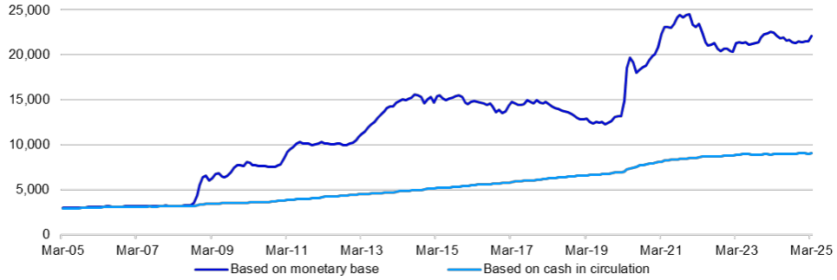

*Poznámka: Jedná se o teoretickou simulaci a není zaručeno, že se tyto názory naplní. Měsíční údaje od března 2005 do března 2025. Graf ukazuje cenu zlata, která by vyrovnala hodnotu oficiálních zlatých rezerv USA s hodnotou hotovosti v oběhu nebo měnové báze (hotovost v oběhu plus bankovní rezervy u Fedu). Zdroj: Zdroj: LSEG Datastream a Invesco Global Market Strategy Office.*

**Obrázek 3 - Celkový výnos třídy aktiv (%)**

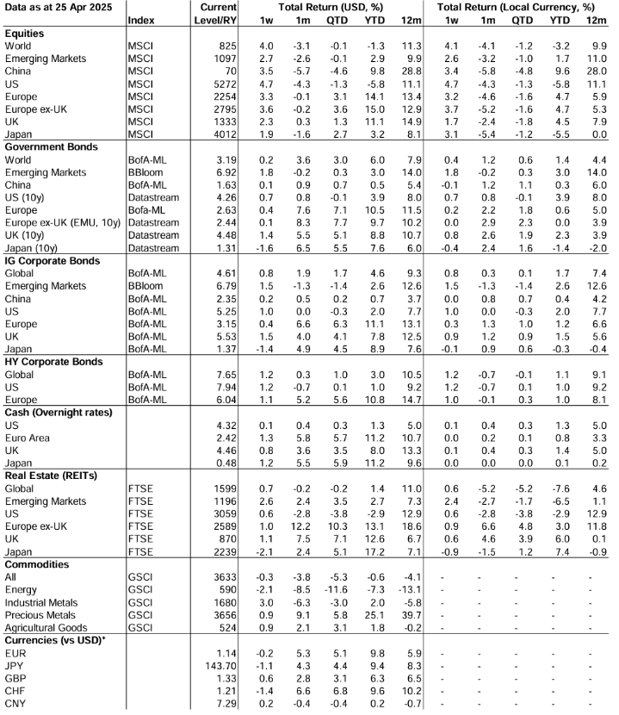

*Poznámky: Minulá výkonnost není zárukou budoucích výsledků. *Měnová část je uspořádána tak, že čísla ve všech případech ukazují pohyb uvedené měny vůči USD (+ve znamená zhodnocení, -ve znamená znehodnocení). Definice, metodika a prohlášení o vyloučení odpovědnosti jsou uvedeny v příloze. Zdroj: Zdroj: LSEG Datastream a Invesco Global Market Strategy Office.*

**Obrázek 4 - Celkové výnosy globálních akciových sektorů ve vztahu k trhu (%)**

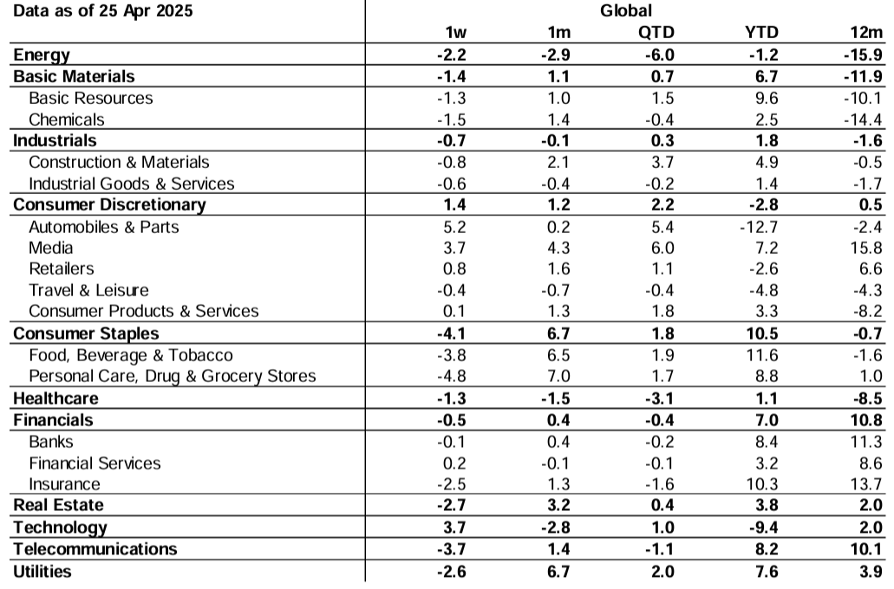

*Poznámky: Minulá výkonnost není zárukou budoucích výsledků. Uvedené výnosy se týkají sektorových indexů Datastream ve srovnání s celkovým tržním indexem. Zdroj: Zdroj: LSEG Datastream a Invesco Global Market Strategy Office.*

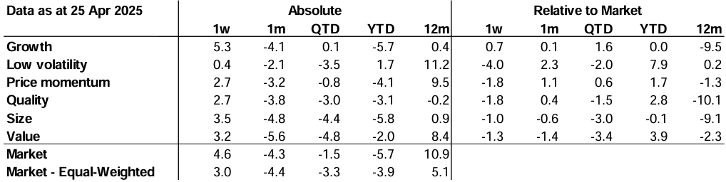**Obrázek 5a - Celkové výnosy indexů faktorů v USA (%)**

*Poznámky: Minulá výkonnost není zárukou budoucích výsledků. Všechny indexy jsou podmnožinou indexu S&P 500, jsou měsíčně rebalancovány, používají údaje v amerických dolarech a jsou rovnoměrně vážené. Růst zahrnuje akcie v horní třetině na základě jejich pětiletého trendu tržeb na akcii i jejich vnitřní míry růstu (součin pětileté průměrné návratnosti vlastního kapitálu a koeficientu udržení); nízká volatilita zahrnuje akcie v dolním kvintilu na základě směrodatné odchylky jejich denních výnosů za předchozí tři měsíce; Cenová dynamika zahrnuje akcie v horním kvintilu na základě jejich výkonnosti v předchozích 12 měsících; Kvalita zahrnuje akcie v horní třetině na základě jejich návratnosti investovaného kapitálu i poměru EBIT k EV (zisk před úroky a zdaněním k hodnotě podniku); Velikost zahrnuje akcie v dolním kvintilu na základě jejich tržní hodnoty v amerických dolarech. Hodnota zahrnuje akcie v dolním kvintilu na základě jejich poměru ceny k účetní hodnotě. Trh představuje index S&P 500. Zdroj: S&P 500: Zdroj: LSEG Datastream a Invesco Global Market Strategy Office.*

*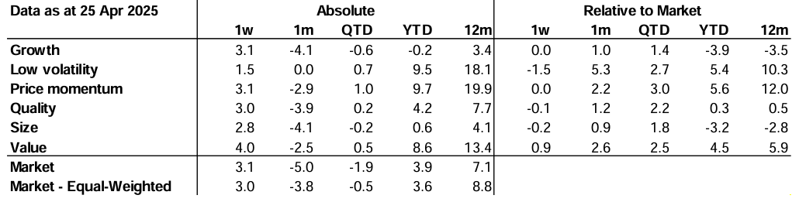***Obrázek 5b - Celkové výnosy evropských indexů faktorů (%)**

*Poznámky: Minulá výkonnost není zárukou budoucích výsledků. Všechny indexy jsou podmnožinou indexu STOXX 600, jsou měsíčně rebalancovány, používají údaje v eurech a jsou rovnoměrně vážené. Růst zahrnuje akcie v horní třetině na základě jejich pětiletého trendu tržeb na akcii i jejich interní míry růstu (součin pětileté průměrné návratnosti vlastního kapitálu a koeficientu udržení); nízká volatilita zahrnuje akcie v dolním kvintilu na základě směrodatné odchylky jejich denních výnosů za poslední tři měsíce; cenová dynamika zahrnuje akcie v horním kvintilu na základě jejich výkonnosti za posledních 12 měsíců; Kvalita zahrnuje akcie v horní třetině na základě jejich návratnosti investovaného kapitálu a poměru EBIT k EV (zisk před úroky a zdaněním k hodnotě podniku); Velikost zahrnuje akcie v dolním kvintilu na základě jejich tržní hodnoty v eurech; Hodnota zahrnuje akcie v dolním kvintilu na základě jejich poměru ceny k účetní hodnotě. Trh představuje index STOXX 600. Zdroj: Zdroj: LSEG Datastream a Invesco Global Market Strategy Office.*

**Obrázek 6 - Modelové rozdělení aktiv**

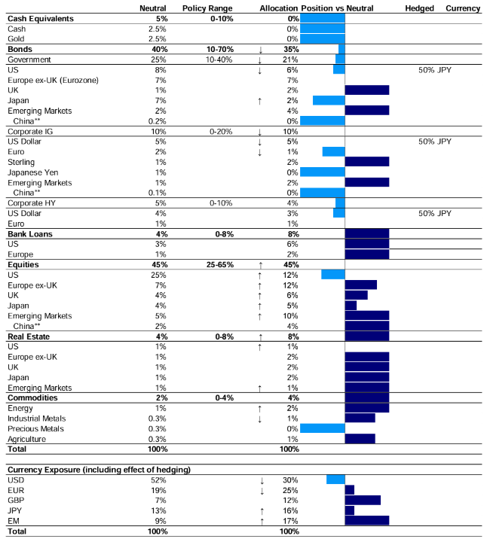

*Poznámky: **Čína je zahrnuta v alokacích pro rozvíjející se trhy. Jedná se o teoretické portfolio a slouží pouze pro ilustraci. Další podrobnosti naleznete v nejnovějším dokumentu The Big Picture. Nepředstavuje skutečné portfolio a není doporučením žádné investiční nebo obchodní strategie. Šipky označují směr posledních změn. Invesco Global Market Strategy Office.*

**Obrázek 7 - Modelové alokace pro globální odvětví**

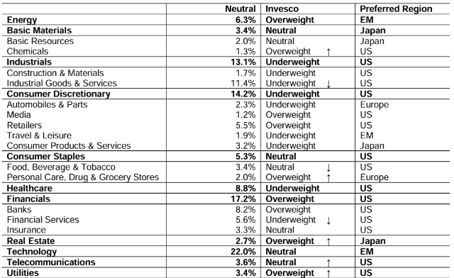

*Poznámky: Jedná se o teoretické rozdělení, které slouží pouze pro ilustraci. Nepředstavují skutečné portfolio a nejsou doporučením žádné investiční nebo obchodní strategie. Více informací naleznete v nejnovějším Strategickém sektorovém selektoru. Zdroj: Strategický plán pro rok 2018: Zdroj: LSEG Datastream a Invesco Global Market Strategy Office.*

*Všechna data jsou k 25. dubnu 2025, pokud není uvedeno jinak.*

**O společnosti Invesco**

Invesco Asset Management Deutschland GmbH, Invesco Asset Management Österreich – pobočka pobočky Invesco Asset Management Deutschland GmbH – jsou součástí Invesco Ltd., společnosti pro správu aktiv se spravovanými aktivy v hodnotě více než 1 593 miliard USD (k 31. říjnu 2021).

V případě jakýchkoli dotazů nebo potřeby dalších informací se obraťte na společnost Invesco Asset Management Deutschland GmbH, Valentin Jakubow, telefon +49 69 29807-311.

Obsažené informace nepředstavují investiční doporučení ani jiné poradenství. Prognózy a výhledy trhu uvedené v tomto materiálu jsou subjektivní odhady a předpoklady

vedení fondu nebo jeho zástupců. Mohou se kdykoli změnit bez předchozího upozornění. Nelze zaručit, že se prognózy uskuteční podle předpokladů.

Vydavatelem těchto informací v České republice je společnost Invesco Asset Management Deutschland GmbH, An der Welle 5, D-60322 Frankfurt nad Mohanem. Red Oak ID: 1958016

**Pro více informací kontaktujte:**

**Eliška Krohová**

**Crest Communications, a.s.**

Ostrovní 126/30

110 00 Praha 1

gsm: + 420 720 406 659

e-mail: [eliska.krohova@crestcom.cz](mailto:eliska.krohova@crestcom.cz)